成果主題 | 參與本市辦理之防災研習
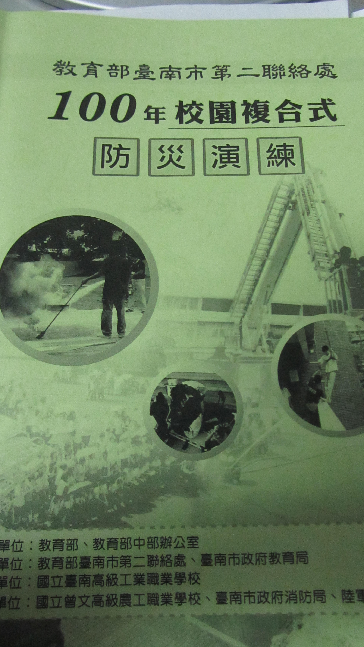 |  | 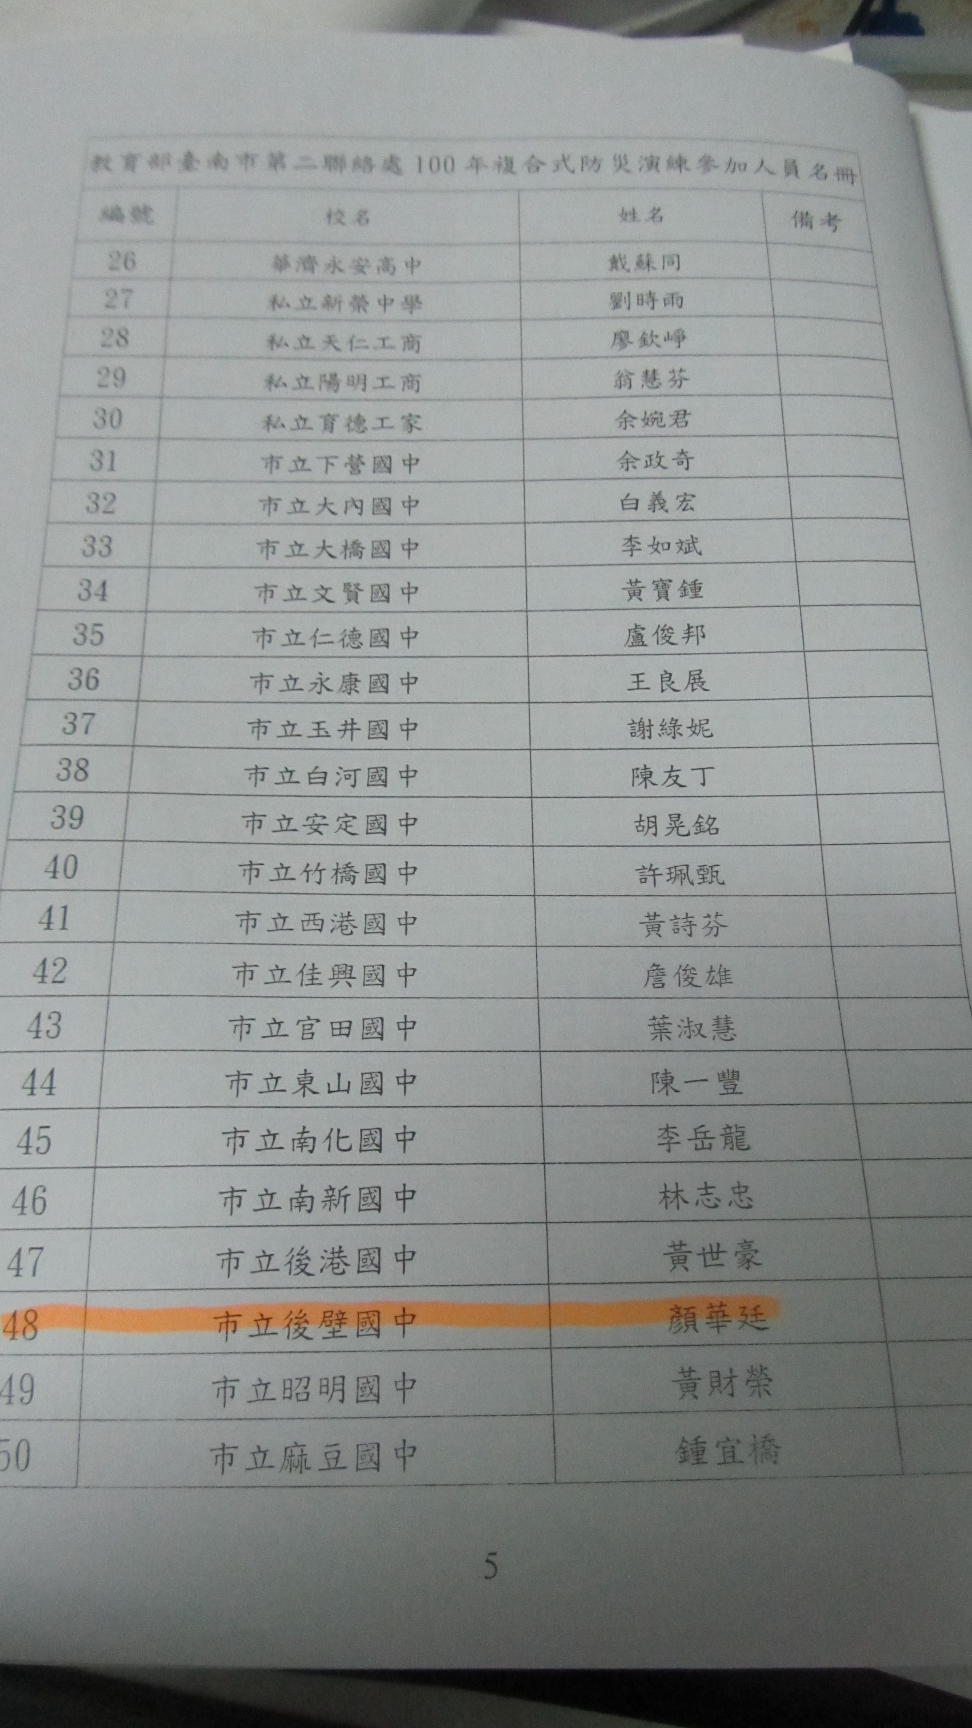
臺南市第二聯絡處-100年校園複合式防災演練手冊 |  | 由訓導處顏主任參加

成果主題 | 參與本市辦理之防災研習
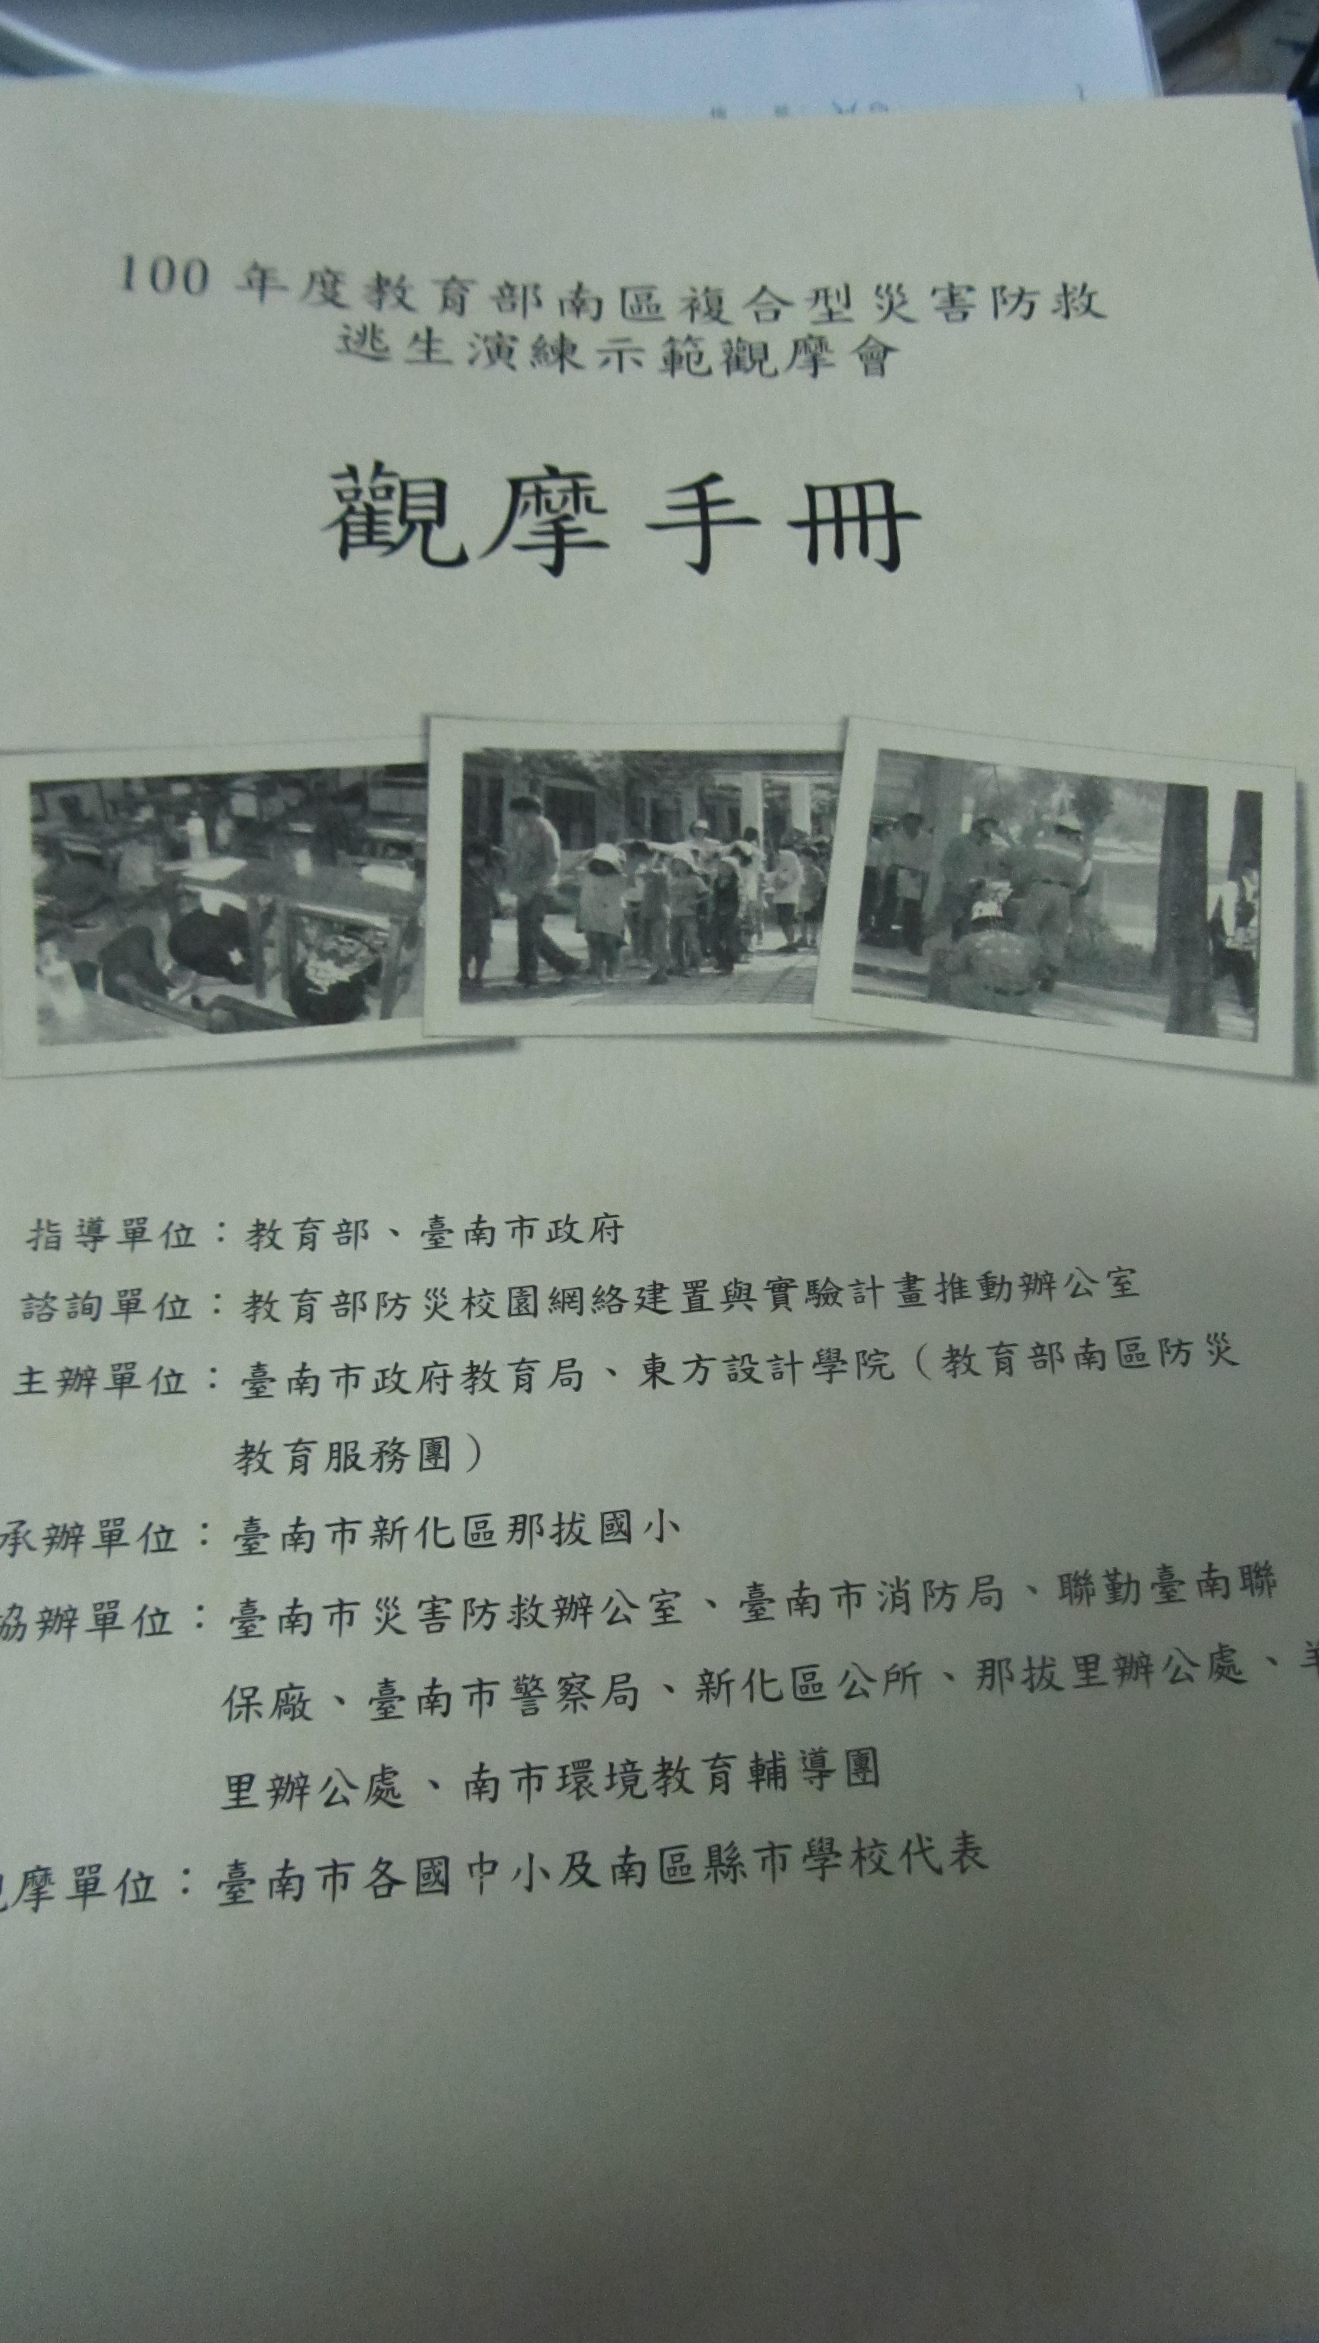 |  | 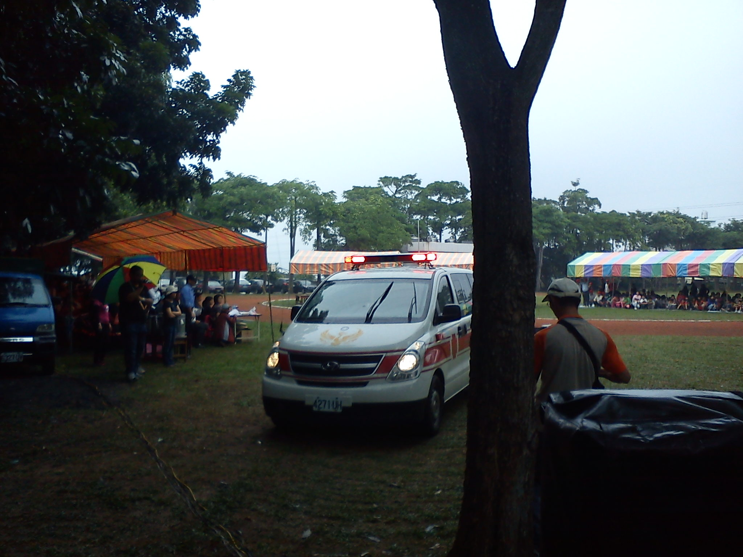
100年度教育部南區複合型災害防救逃生演練示範觀摩會 |  | 由訓育組郭組長參加，照片為現場情況

